**«БЫСТРОГОРСКИЙ ВЕСТНИК»**

**Информационный бюллетень МО «Быстрогорское сельское поселение»**

**Понедельник 30 сентября 2019 года**

**№ 22**

**Официальное средство массовой информации Быстрогорского сельского поселения «Быстрогорский вестник» издается на основании Решения Собрания депутатов Быстрогорского сельского поселения от 4.04.2012г. № 178-СД, Постановления Администрации Быстрогорского сельского поселения от 19.04.2012г. №76. Документы, публикуемые в «Быстрогорском вестнике» соответствуют оригиналам и имеют юридическую силу.**

**ПОСТАНОВЛЕНИЕ**

**30 сентября 2019 г.** **№ 70 п. Быстрогорский**

**Об увеличении (индексации) должностных окладов, ставок заработной платы работников бюджетных учреждений Быстрогорского сельского поселения, технического и обслуживающего персонала органов местного самоуправления Быстрогорского сельского поселения**

В соответствии со ст. 7 и 8 решения Собрания депутатов Быстрогорского сельского поселения от 26 декабря 2018 года № 53-СД «О бюджете Быстрогорского сельского поселения Тацинского района на 2019 год и на плановый период 2020 и 2021 годов",

**ПОСТАНОВЛЯЮ:**

1.Увеличить с 1 октября 2019 г. в 1,043 раза размеры должностных окладов руководителей, специалистов и служащих, ставок заработной платы рабочих бюджетных учреждений Быстрогорского сельского поселения, должностных окладов технического персонала и ставок заработной платы обслуживающего персонала органов местного самоуправления Быстрогорского сельского поселения.

2. Настоящее постановление довести до сведения подведомственного учреждения МБУК «БСДК» для принятия соответствующих мер по увеличению (индексации) размеров должностных окладов руководителей, специалистов и служащих, ставок заработной платы рабочих.

3. Постановление подлежит размещению на официальном сайте Быстрогорского сельского поселения и вступает в силу со дня его официального опубликования в периодическом печатном издании муниципального образования «Быстрогорское сельское поселение» бюллетене «Быстрогорский вестник» и на официальном сайте Быстрогорского сельского поселения в информационно-телекоммуникационной сети Интернет.

4. Контроль за исполнением настоящего постановления возложить на начальника сектора экономики и финансов Н.Ф. Боровик.

Глава Администрации Быстрогорского

сельского поселения С.Н. Кутенко

**РЕШЕНИЕ**

О внесении изменений в решение

Собрания депутатов Быстрогорского

сельского поселения от 26.12.2018 года № 53-СД

«О бюджете Быстрогорского сельского

поселения Тацинского района на 2019 год

и на плановый период 2020 и 2021 годов»

|  |  |
| --- | --- |
| **Принято Собранием депутатов Быстрогорского сельского поселения** | **«30 » сентября 2019 года** |

В соответствии со ст.9 Бюджетного Кодекса Российской Федерации,

1. Внести в решение Собрания депутатов Быстрогорского сельского поселения от 26.12.2018г. № 53-СД «О бюджете Быстрогорского сельского поселения Тацинского района на 2019 год и на плановый период 2020 и 2021 годов» следующие изменения:

1) в пункте 1 части 1 статьи 1 цифры «11745,3» заменить цифрами «11880,0»;

2) в пункте 2 части 1 статьи 1 цифры «11862,1» заменить цифрами «11996,8»;

3) приложение № 1 «Объем поступлений доходов бюджета Быстрогорского сельского поселения Тацинского района на 2019 год и на плановый период 2020 и 2021 годов» изложить в редакции согласно приложению № 1 к настоящему решению;

4) приложение № 2 «Источники финансирования дефицита бюджета Быстрогорского сельского поселения Тацинского района на 2019 год и на плановый период 2020 и 2021 годов» изложить в редакции согласно приложению № 2 к настоящему решению;

5) приложение № 6 «Распределение бюджетных ассигнований по разделам, подразделам, целевым статьям (муниципальным программам Быстрогорского сельского поселения и непрограммным направлениям деятельности), группам и подгруппам видов расходов классификации расходов бюджета Быстрогорского сельского поселения Тацинского района на 2019 год и на плановый период 2020 и 2021 годов» изложить в редакции согласно приложению № 3 к настоящему решению;

6) приложение № 7 «Ведомственная структура расходов бюджета Быстрогорского сельского поселения Тацинского района на 2019 год и на плановый период 2020 и 2021 годов» изложить в редакции согласно приложению № 4 к настоящему решению;

7) приложение № 8 «Распределение бюджетных ассигнований по целевым статьям (муниципальным программам Быстрогорского сельского поселения и непрограммным направлениям деятельности), группам и подгруппам видов расходов, разделам, подразделам классификации расходов бюджета Быстрогорского сельского поселения на 2019 год и на плановый период 2020 и 2021 годов» изложить в редакции согласно приложению № 5 к настоящему решению;

8) приложение № 11 «Расшифровка иных межбюджетных трансфертов, предоставляемых бюджету Быстрогорского сельского поселения Тацинского района на 2019 год и на плановый» изложить в редакции согласно приложению № 6 к настоящему решению;

2. Контроль за исполнением настоящего решения возложить на постоянную комиссию по экономической реформе, бюджету, налогам, муниципальной собственности.

3. Настоящее решение Собрания депутатов Быстрогорского сельского поселения вступает в силу со дня официального его опубликования.

Председатель Собрания

депутатов - Глава Быстрогорского

сельского поселения Т.А. Янченко

п. Быстрогорский

№ 65-СД

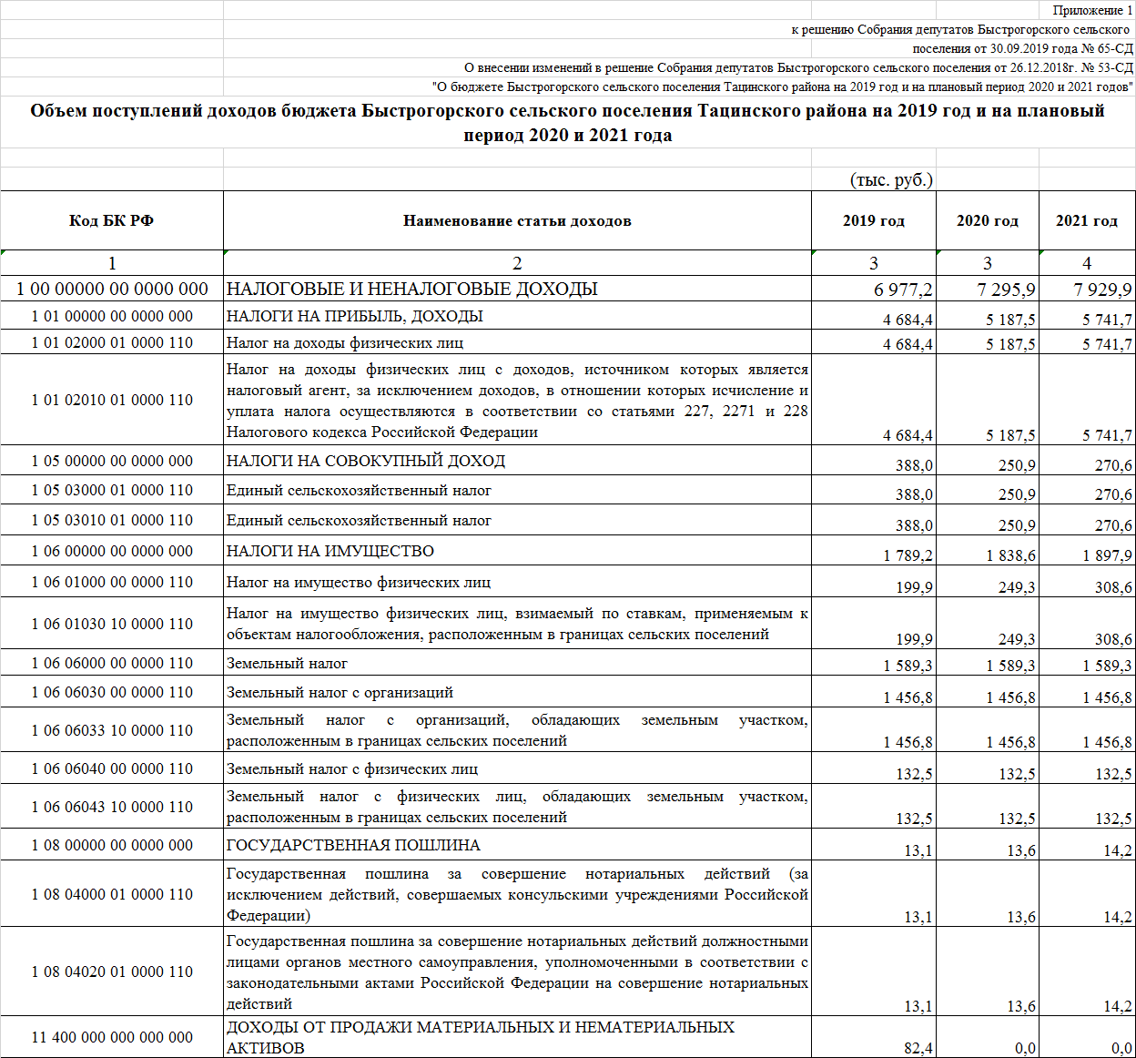

**_**

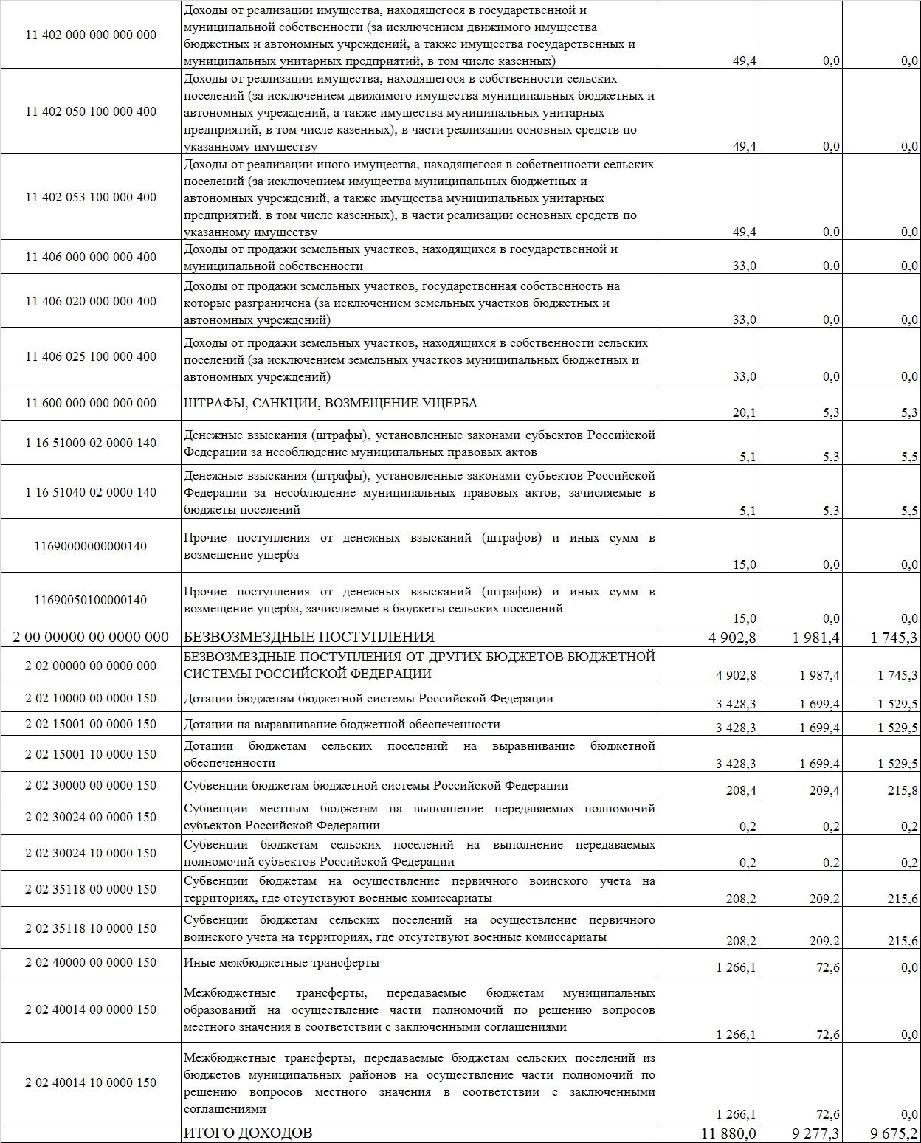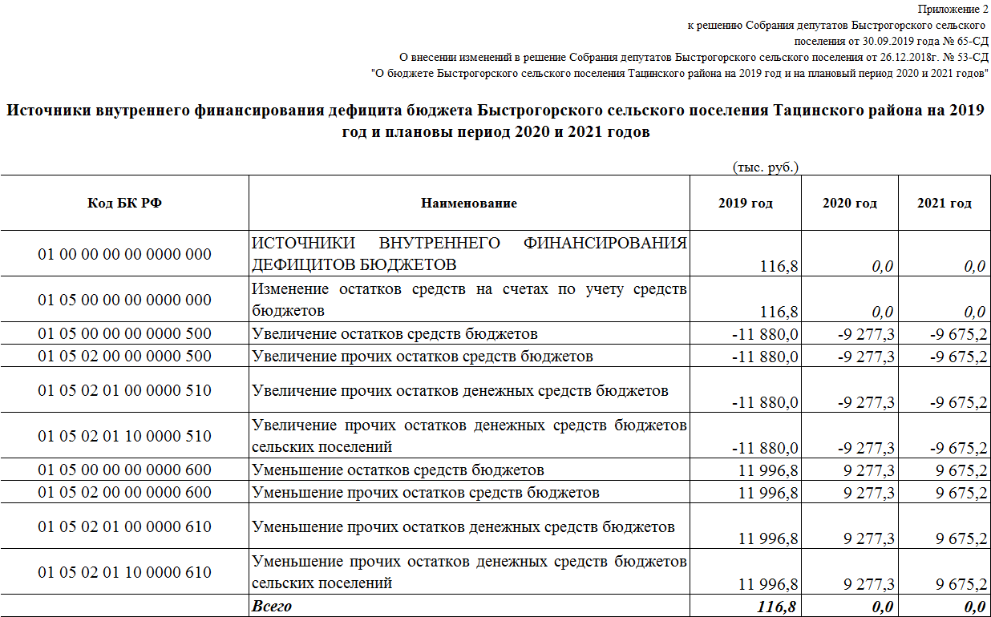

**____________**

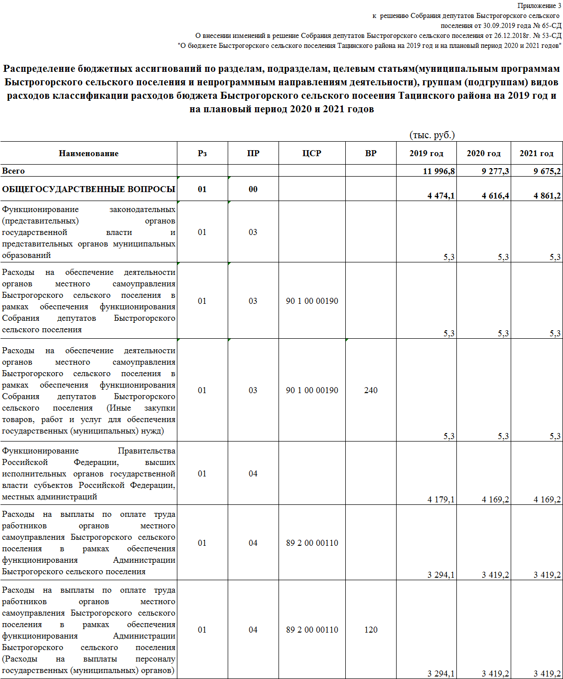

**___________________________________**

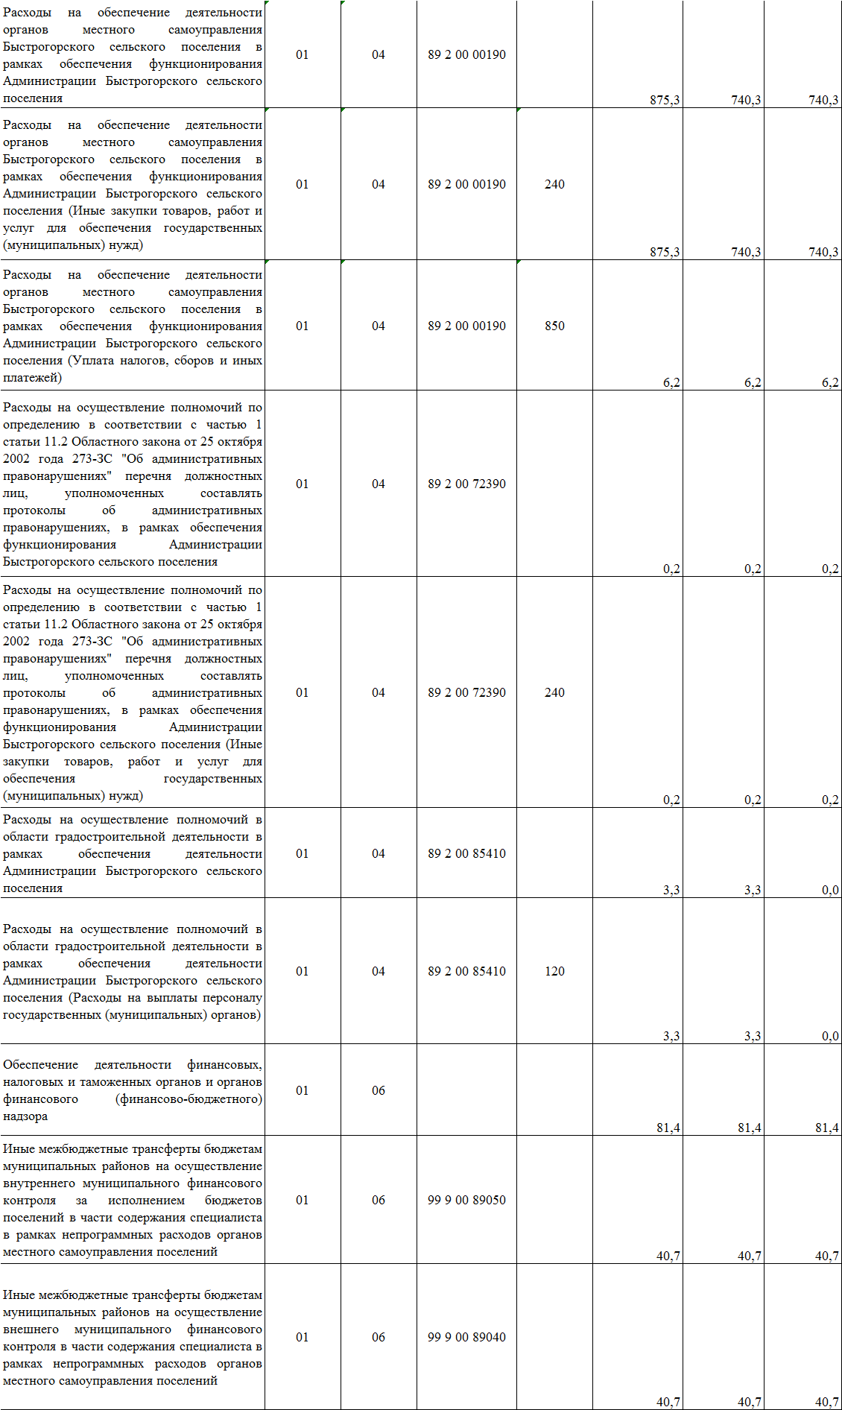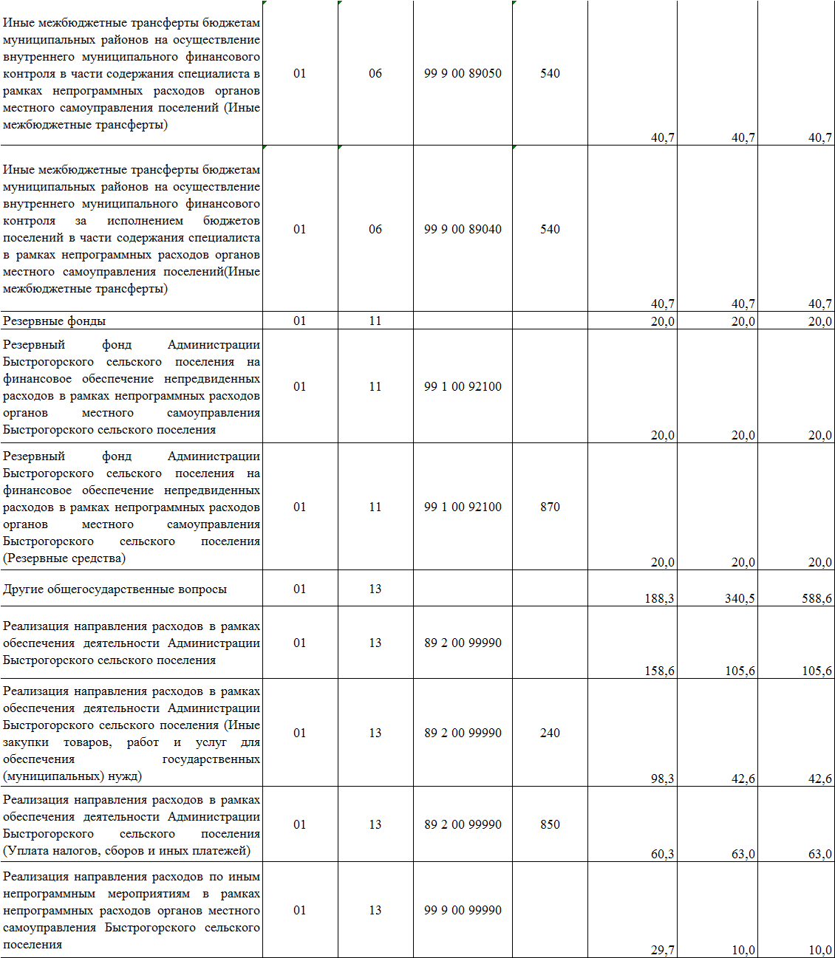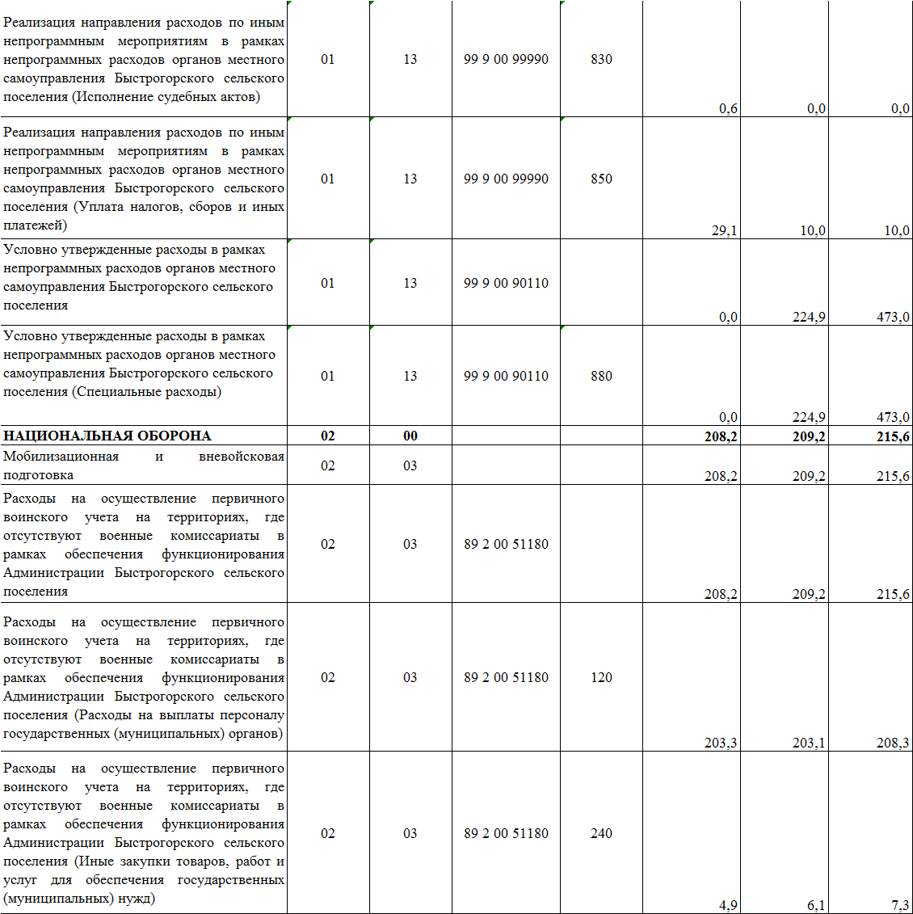

**_**

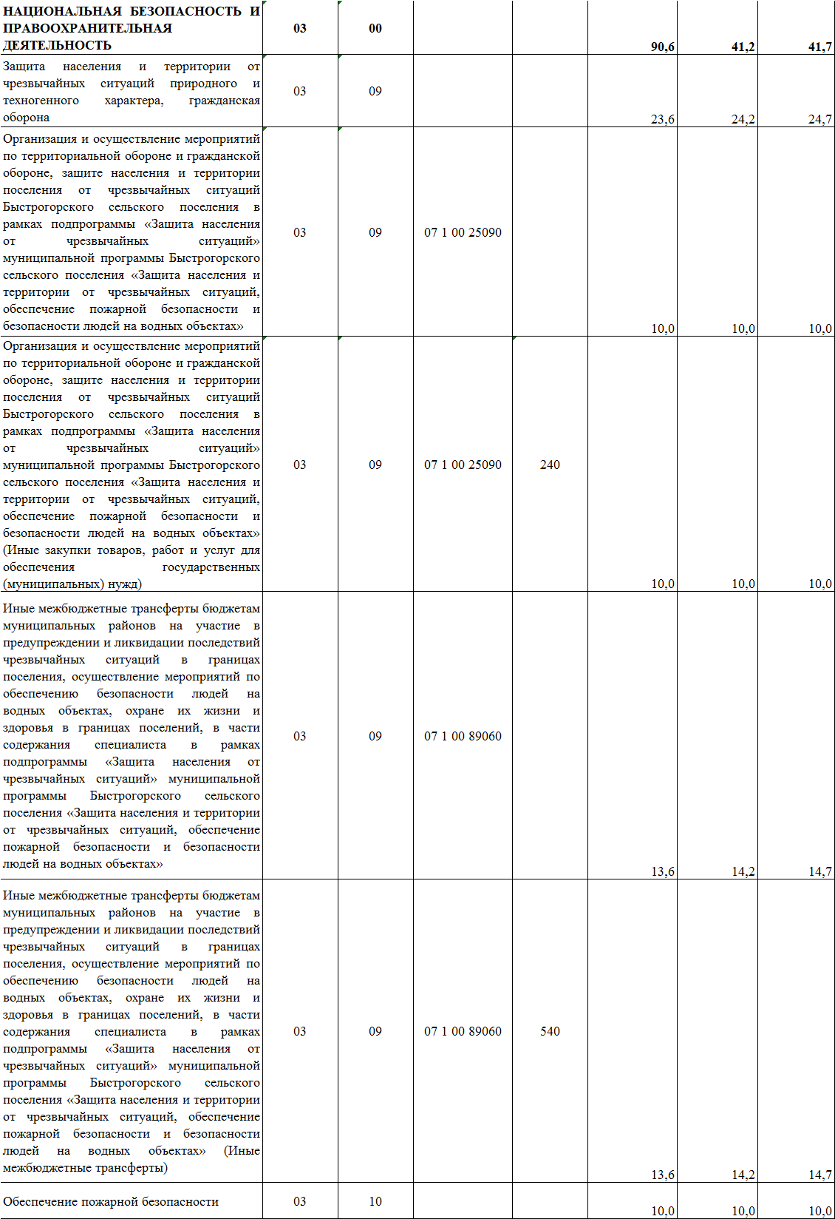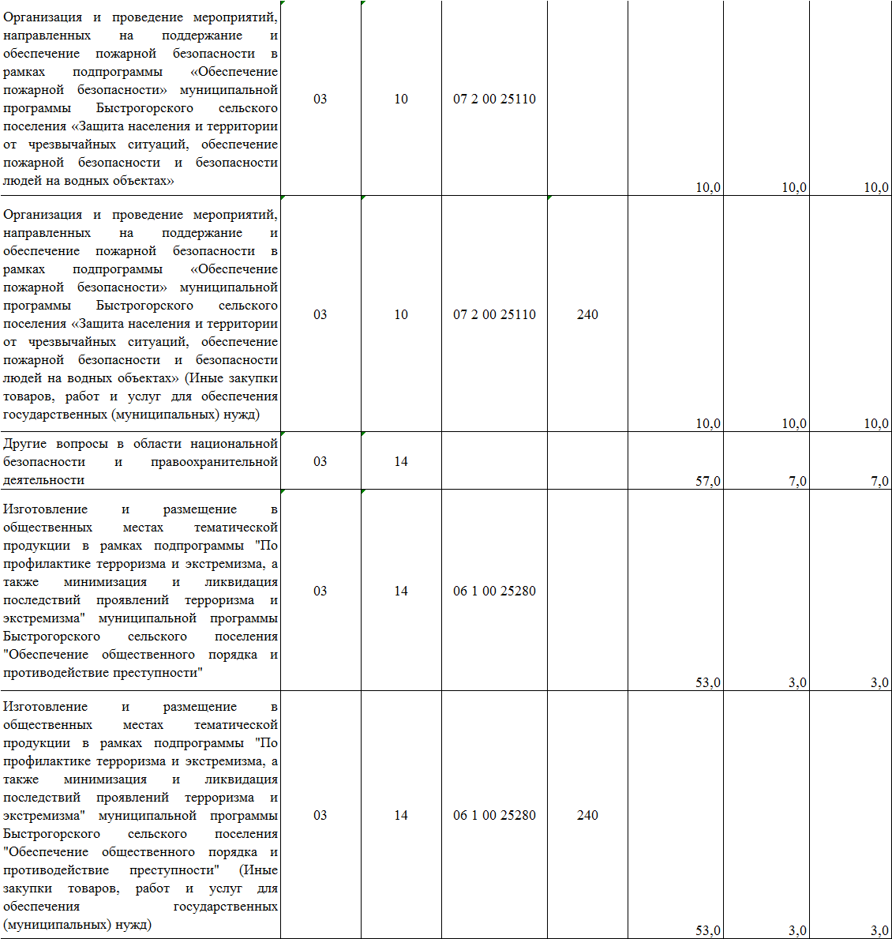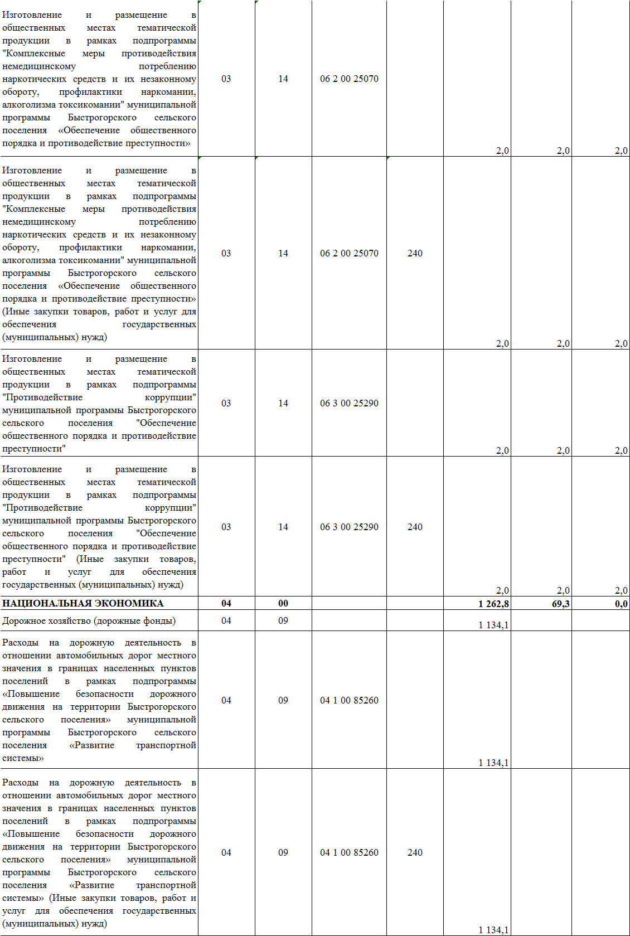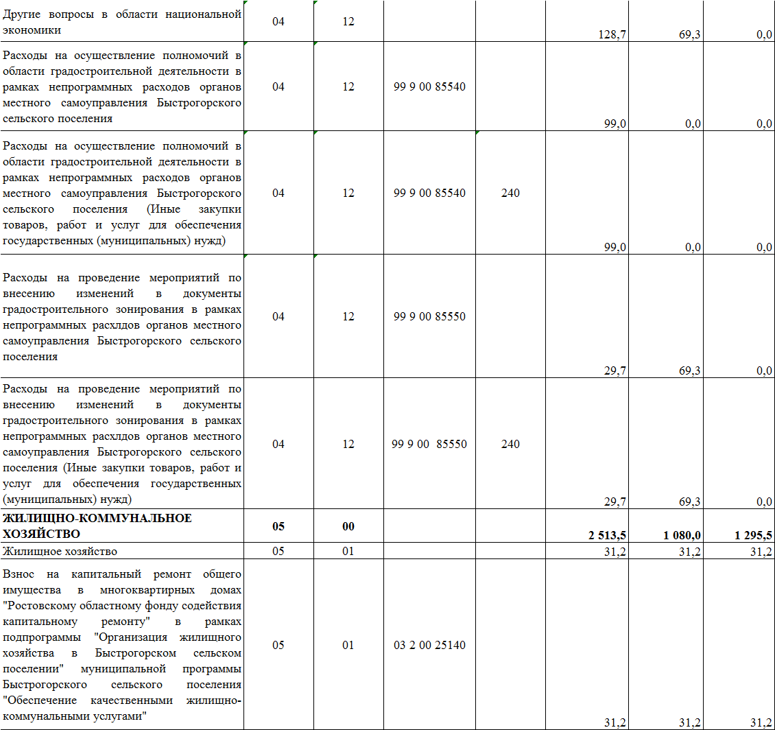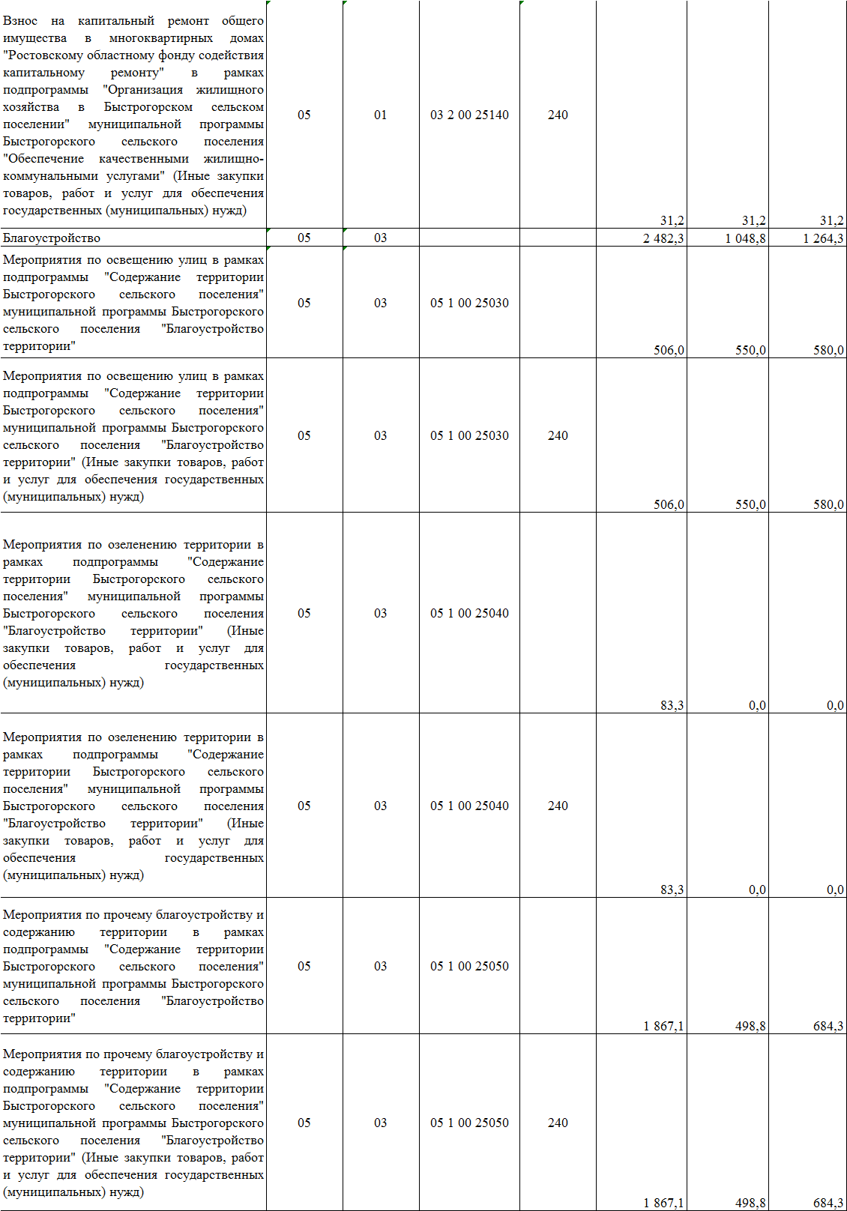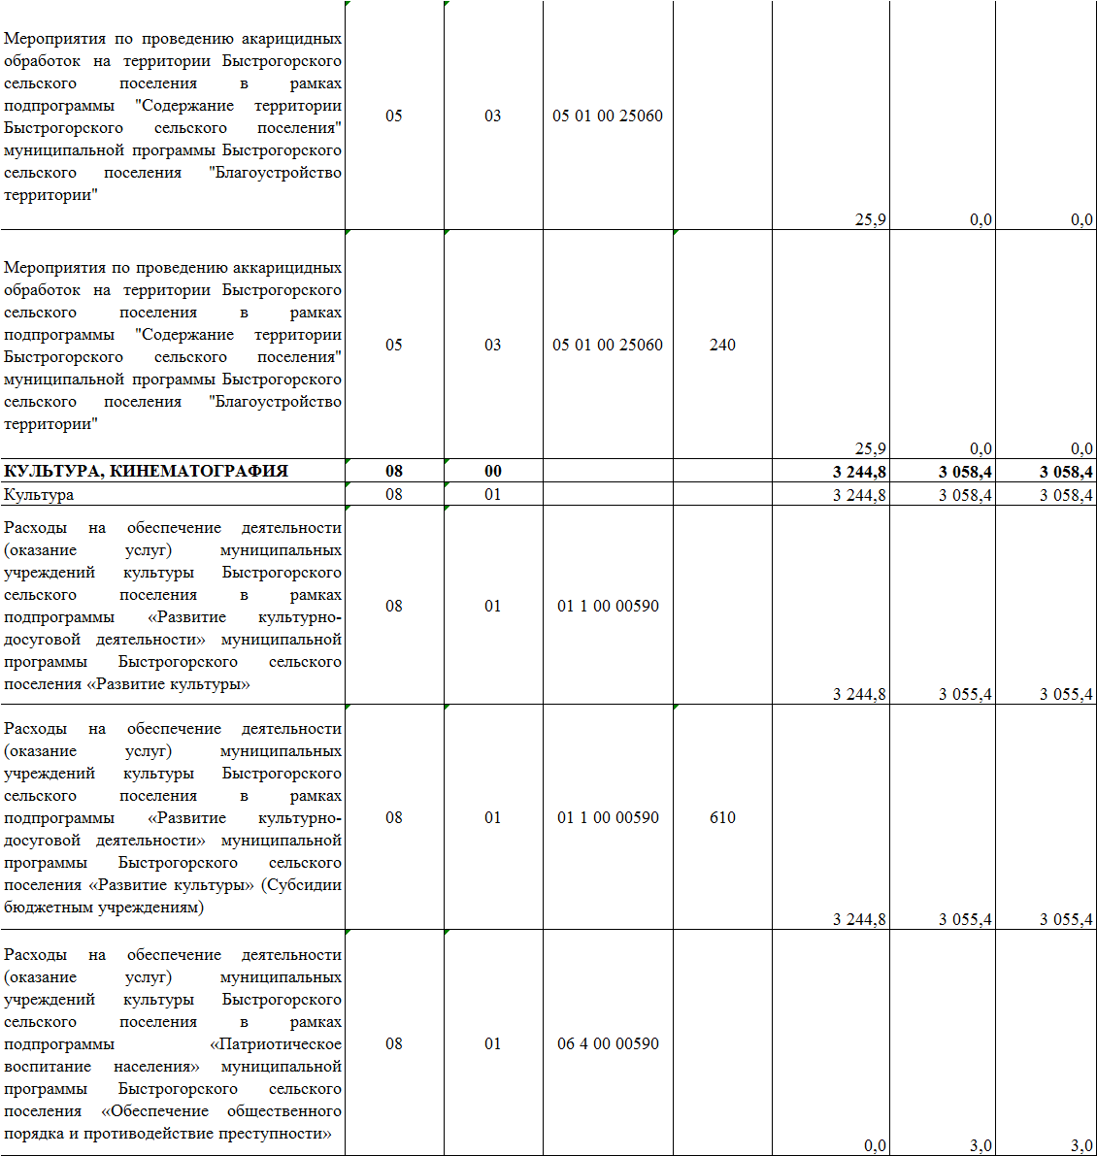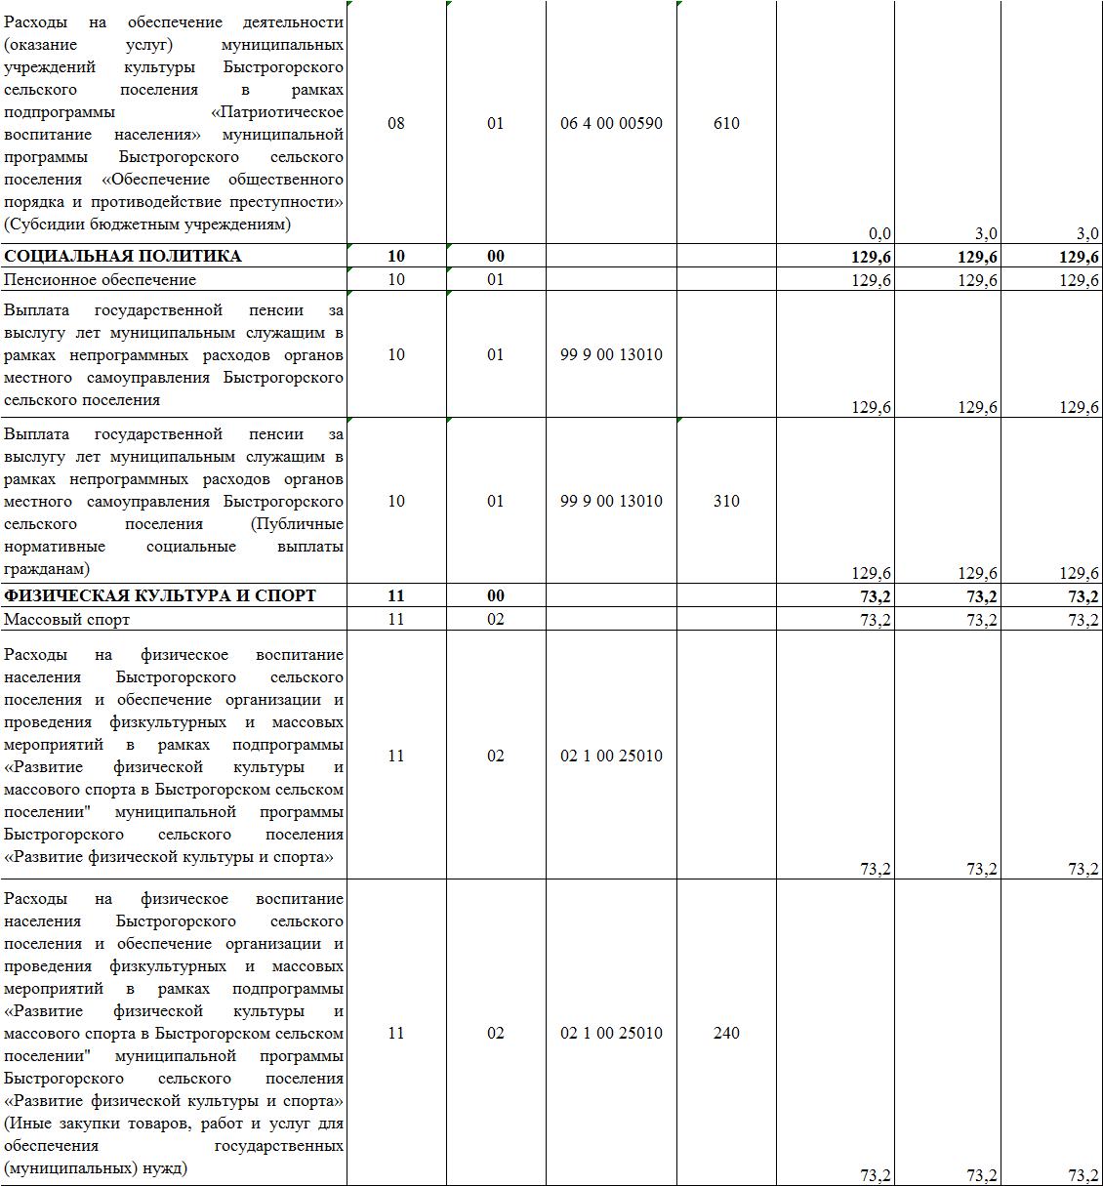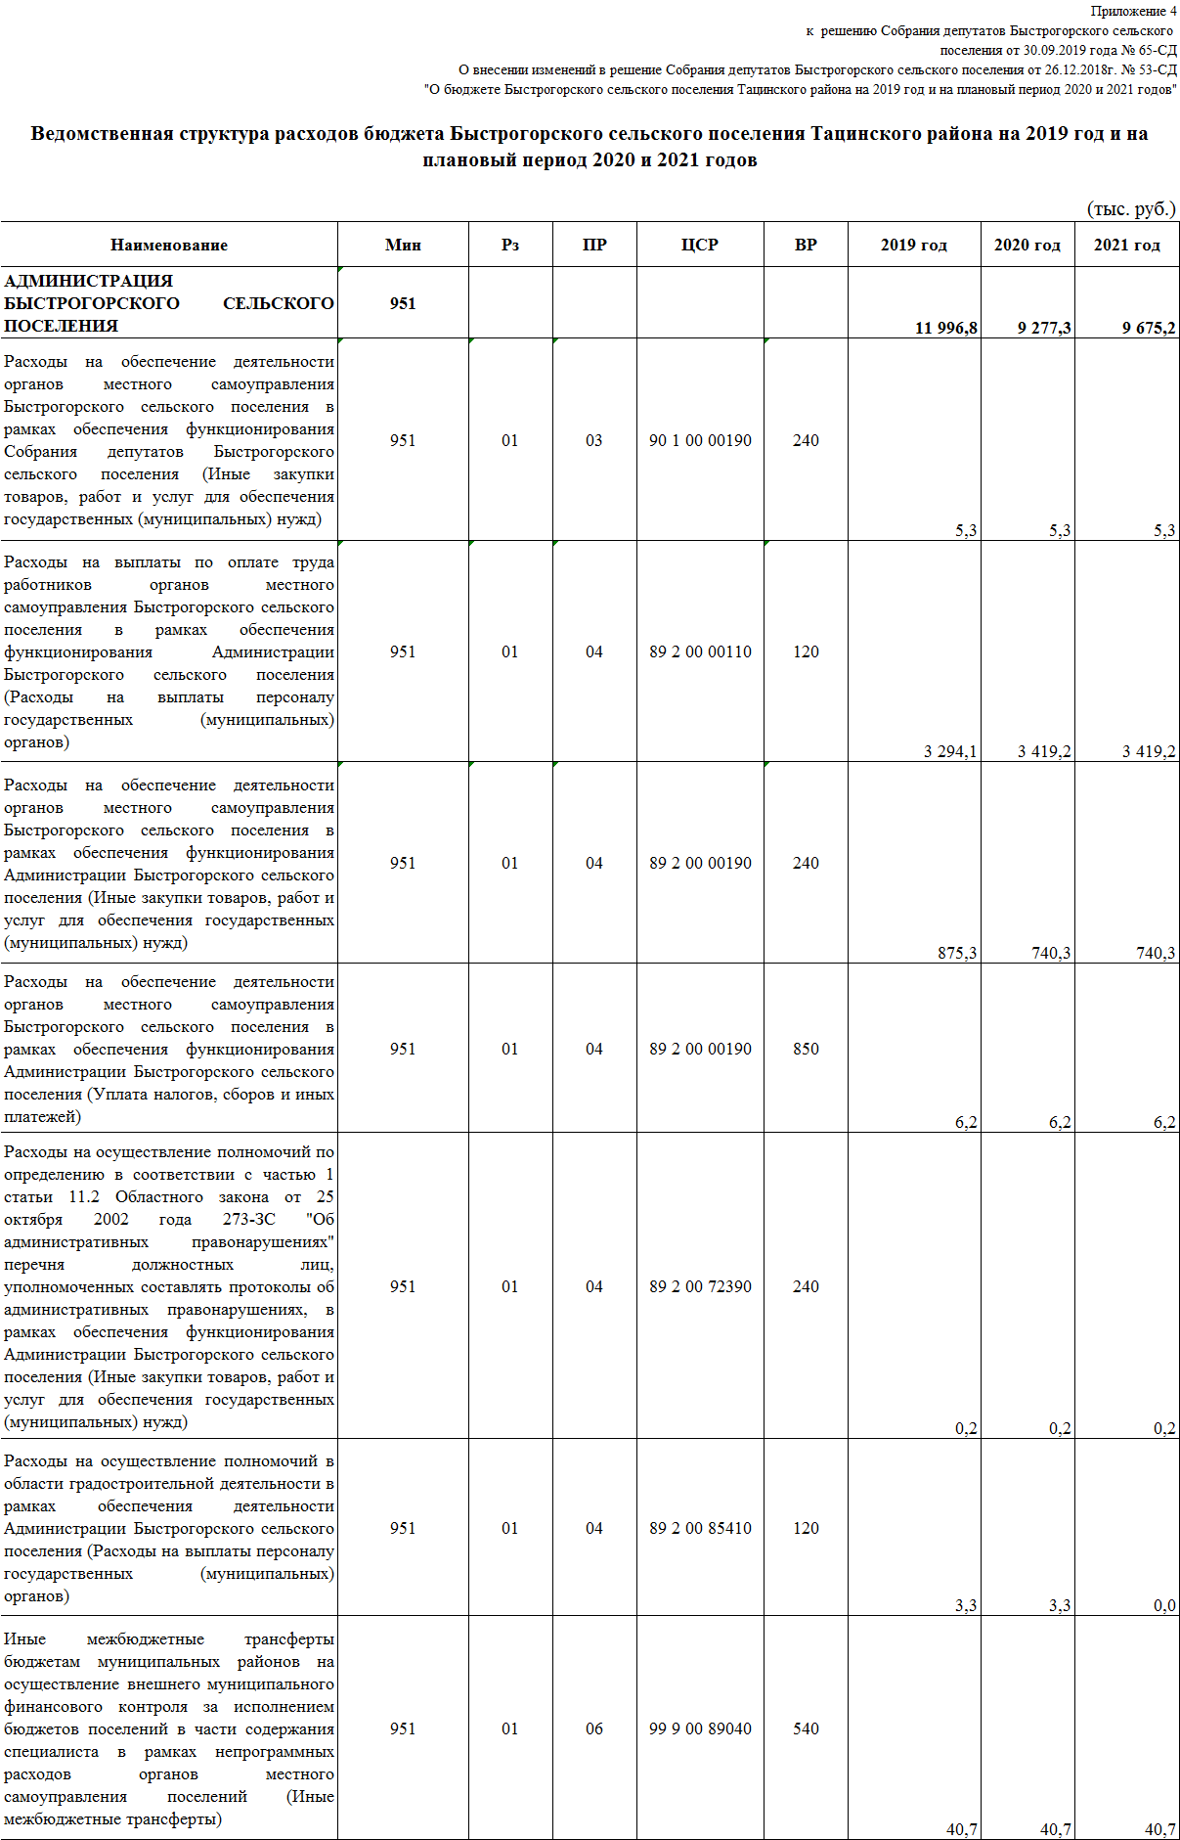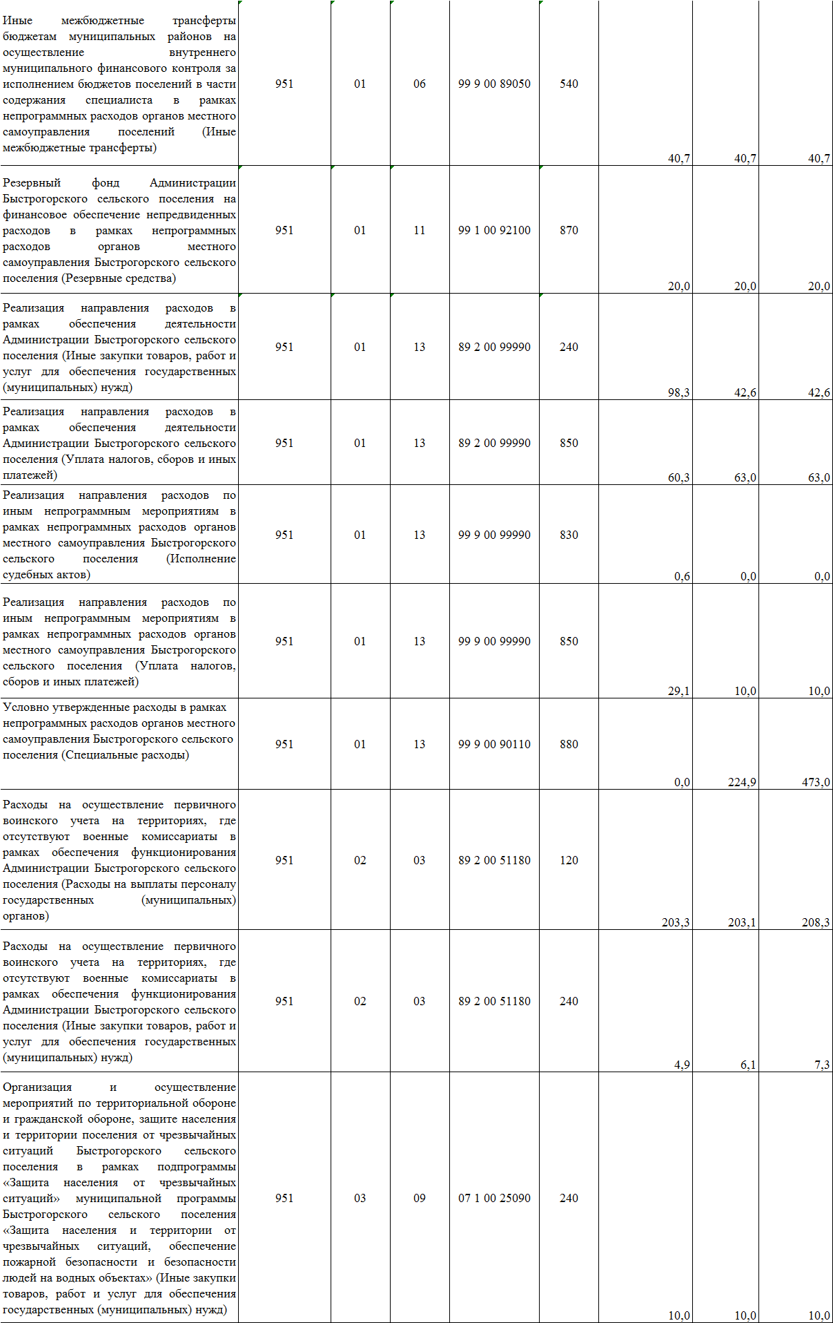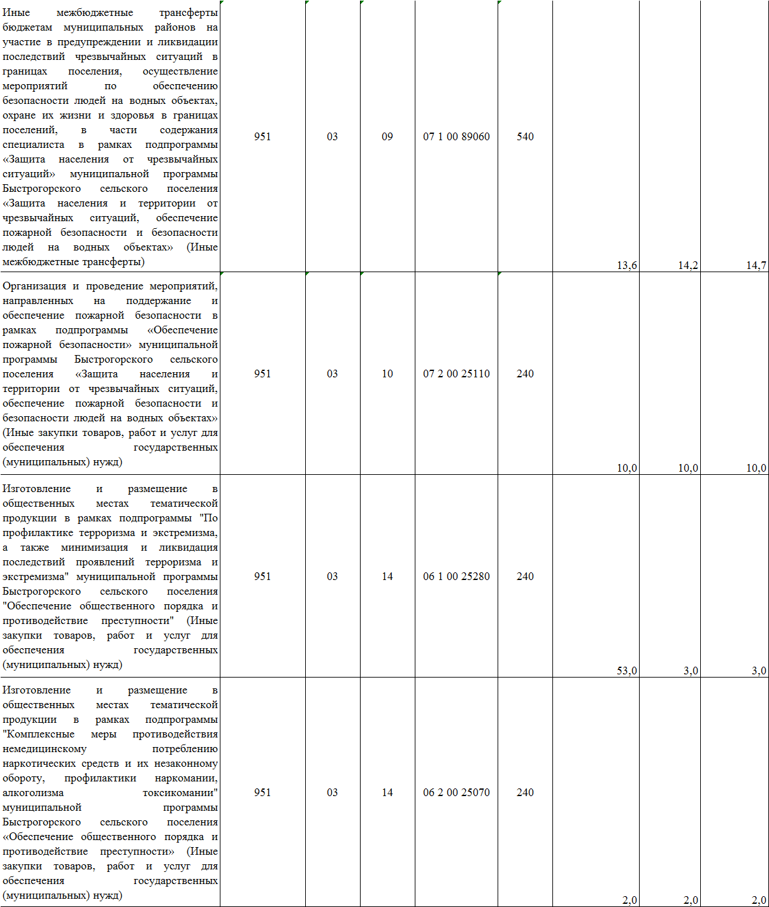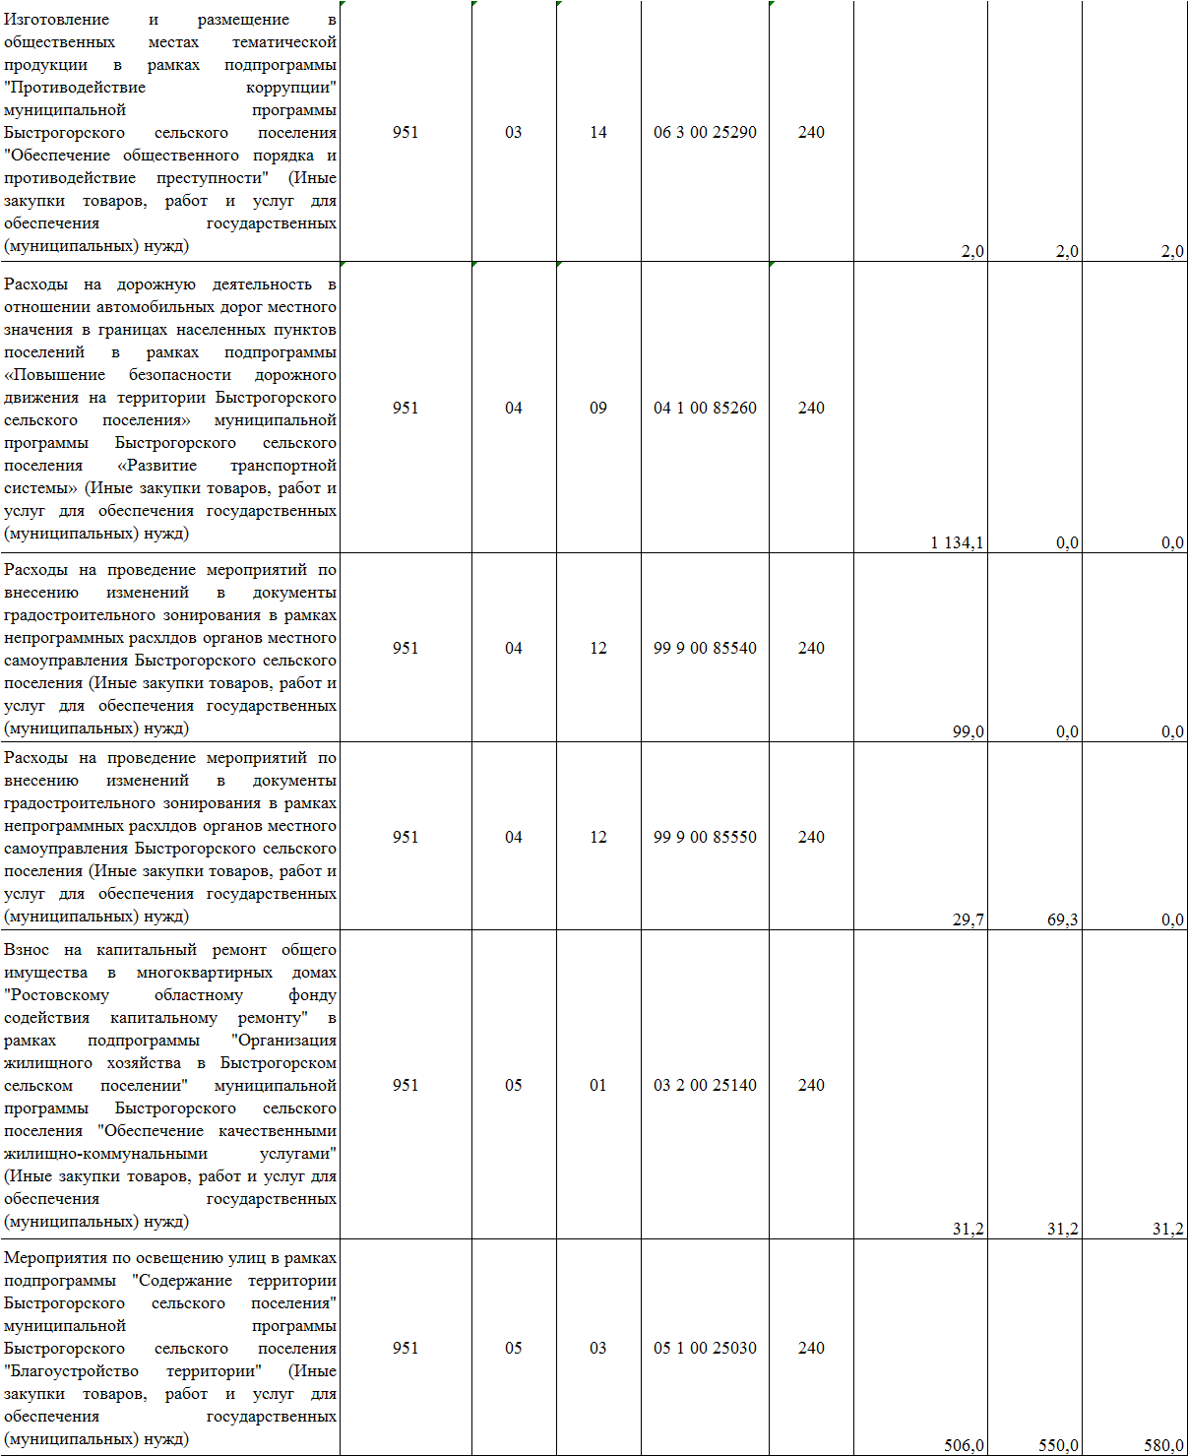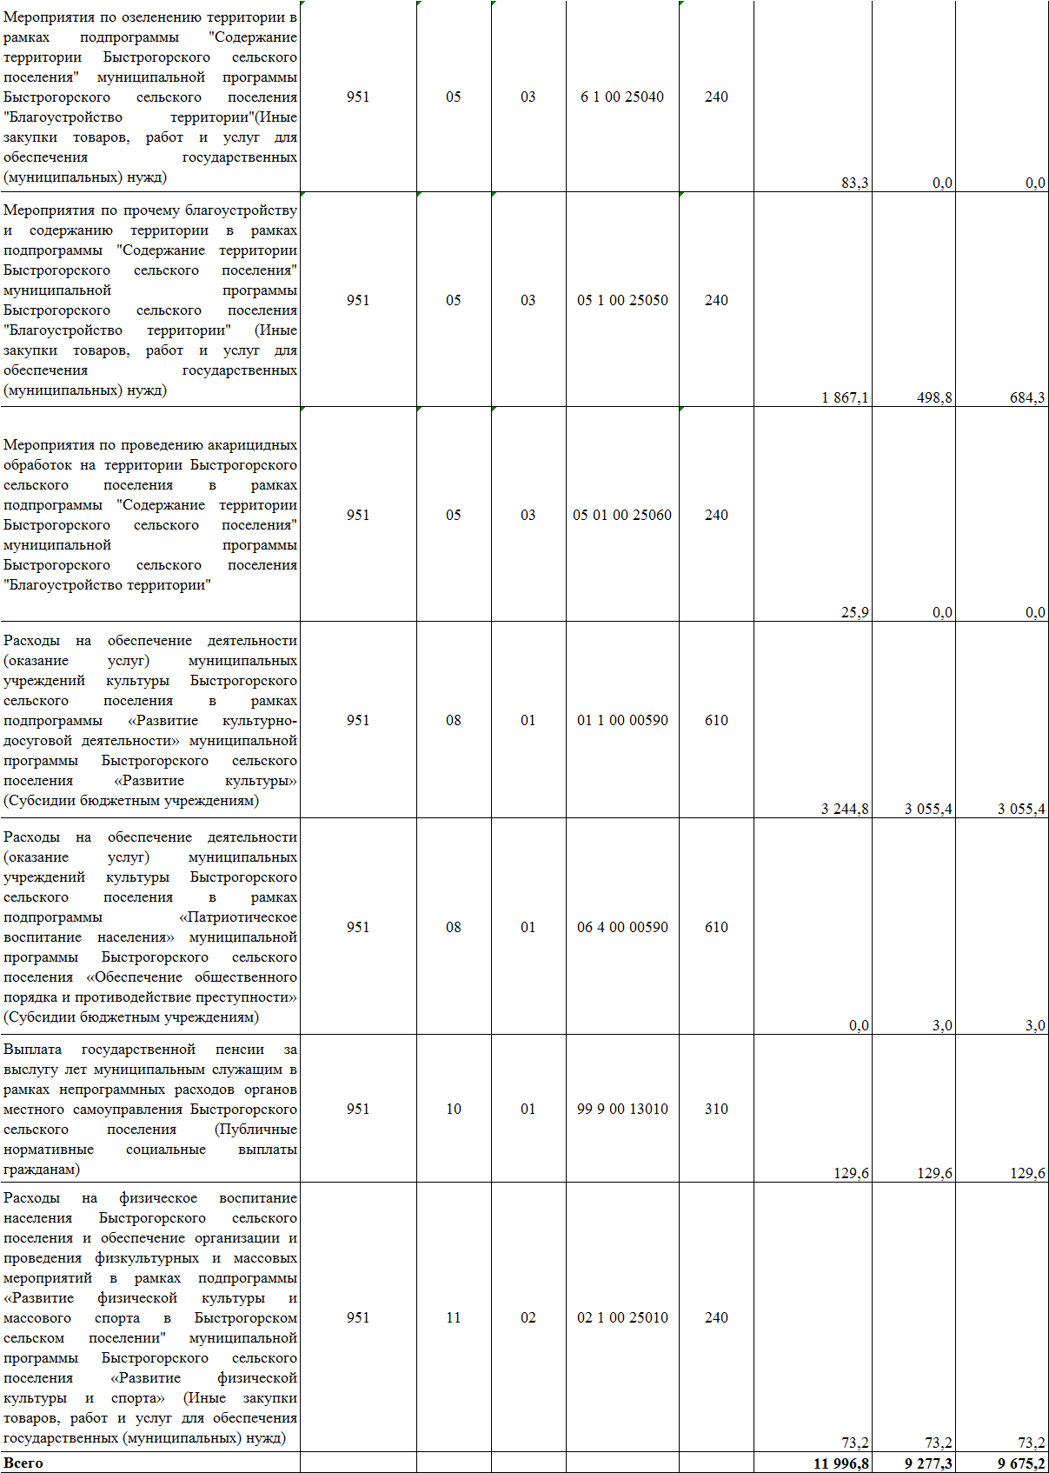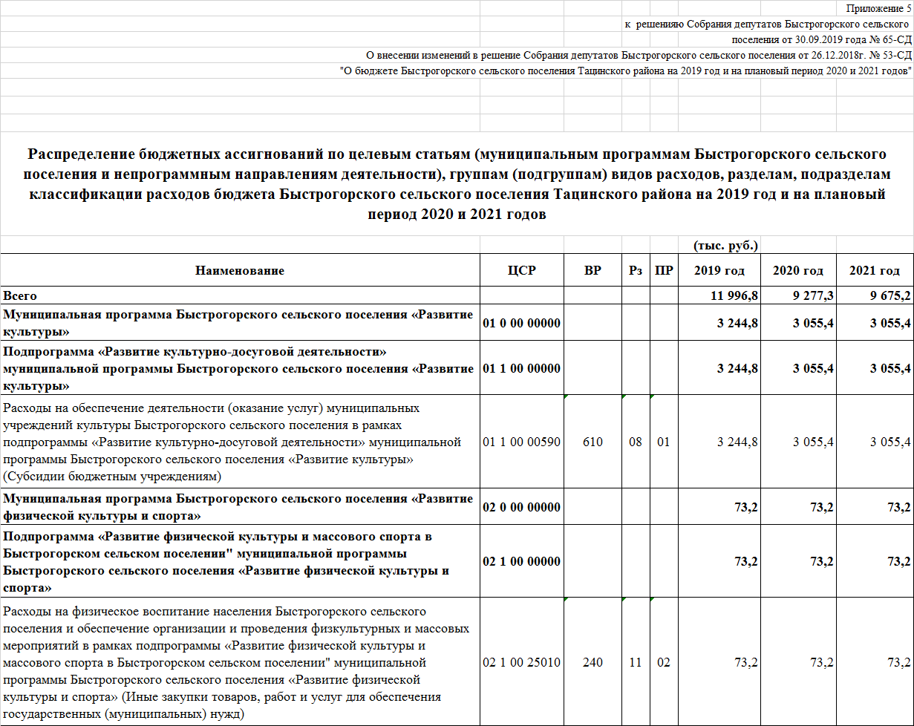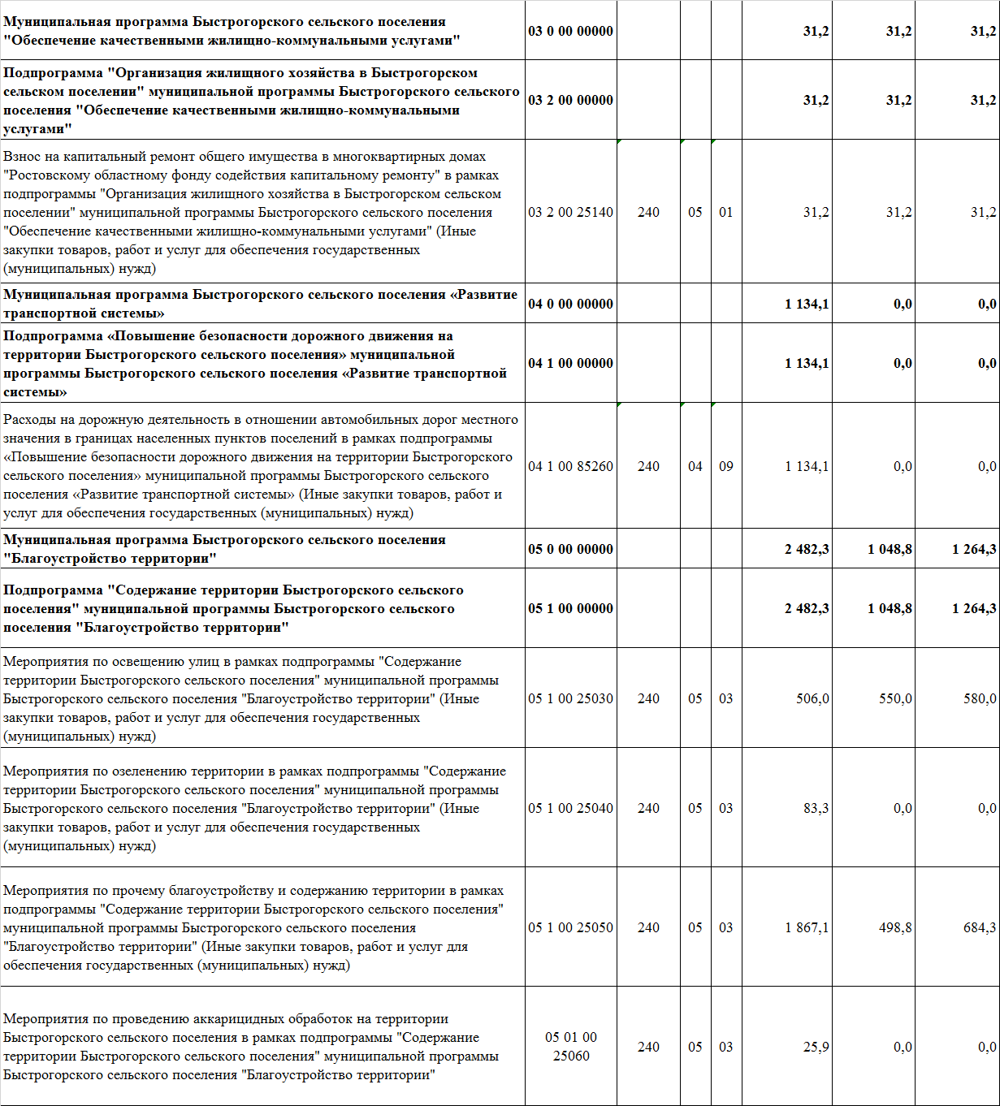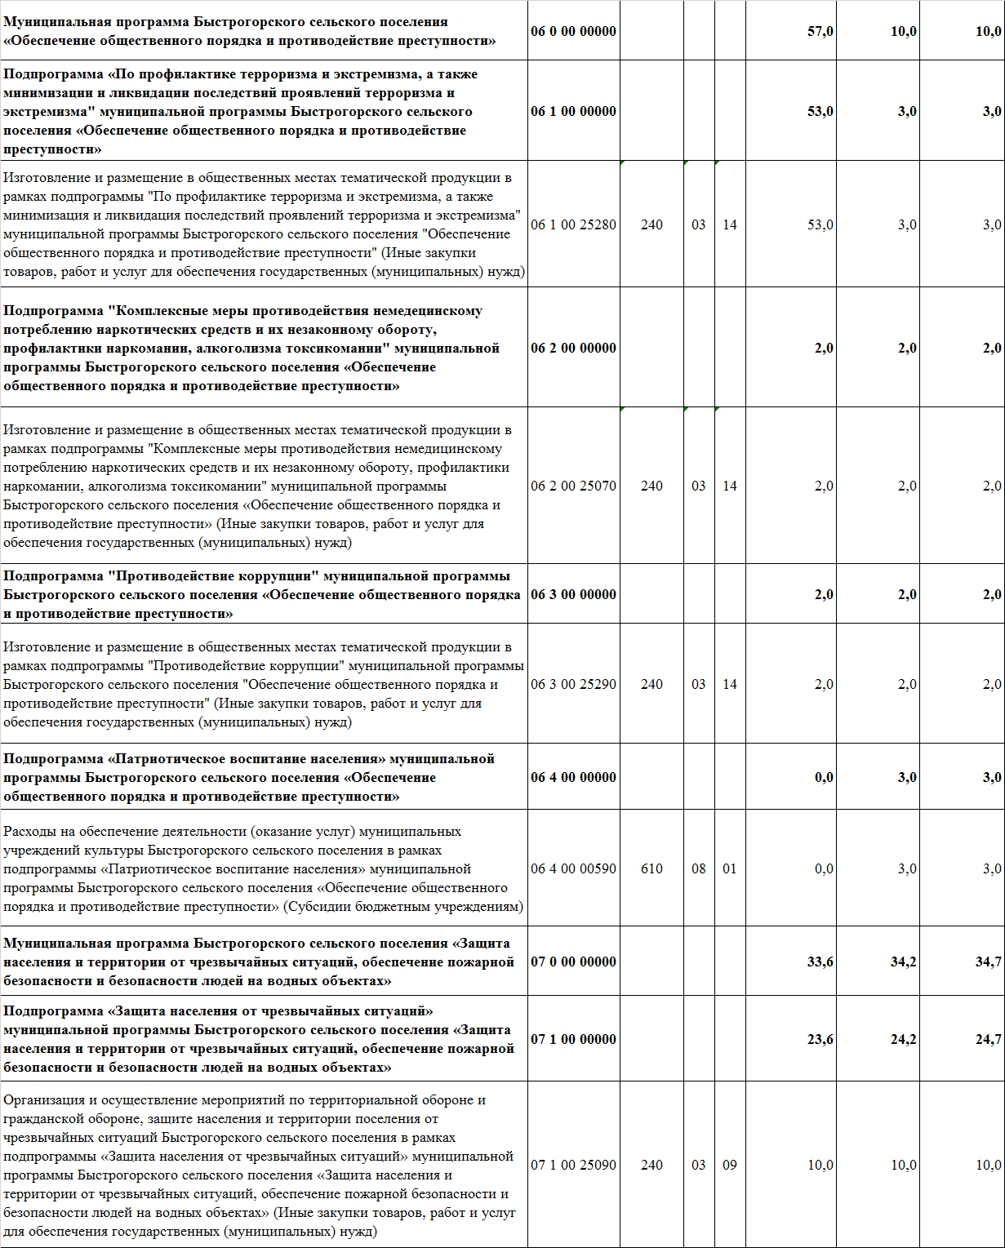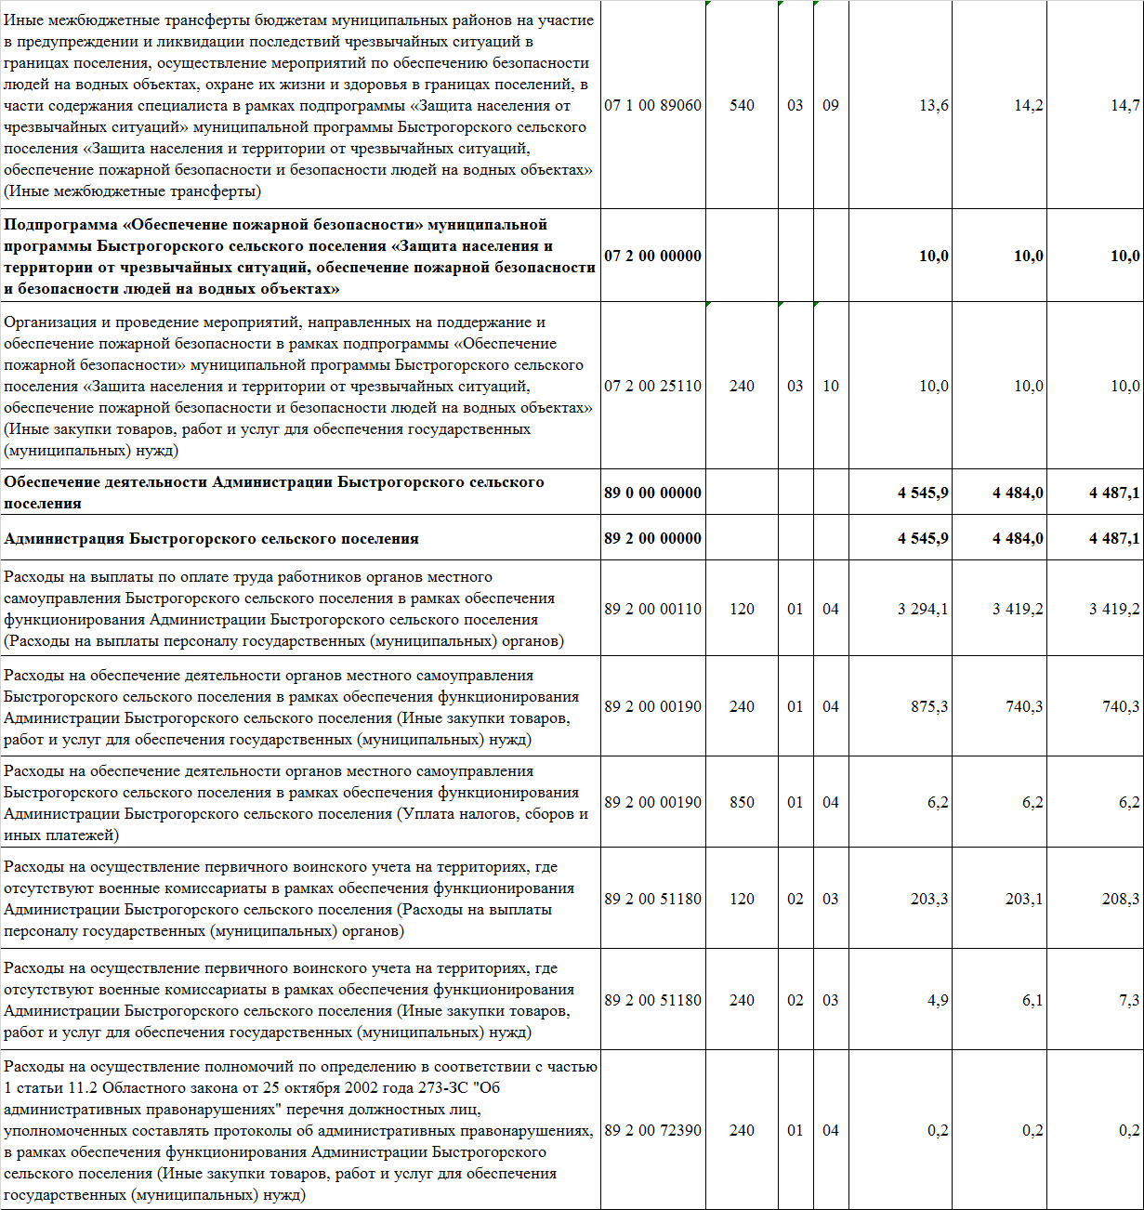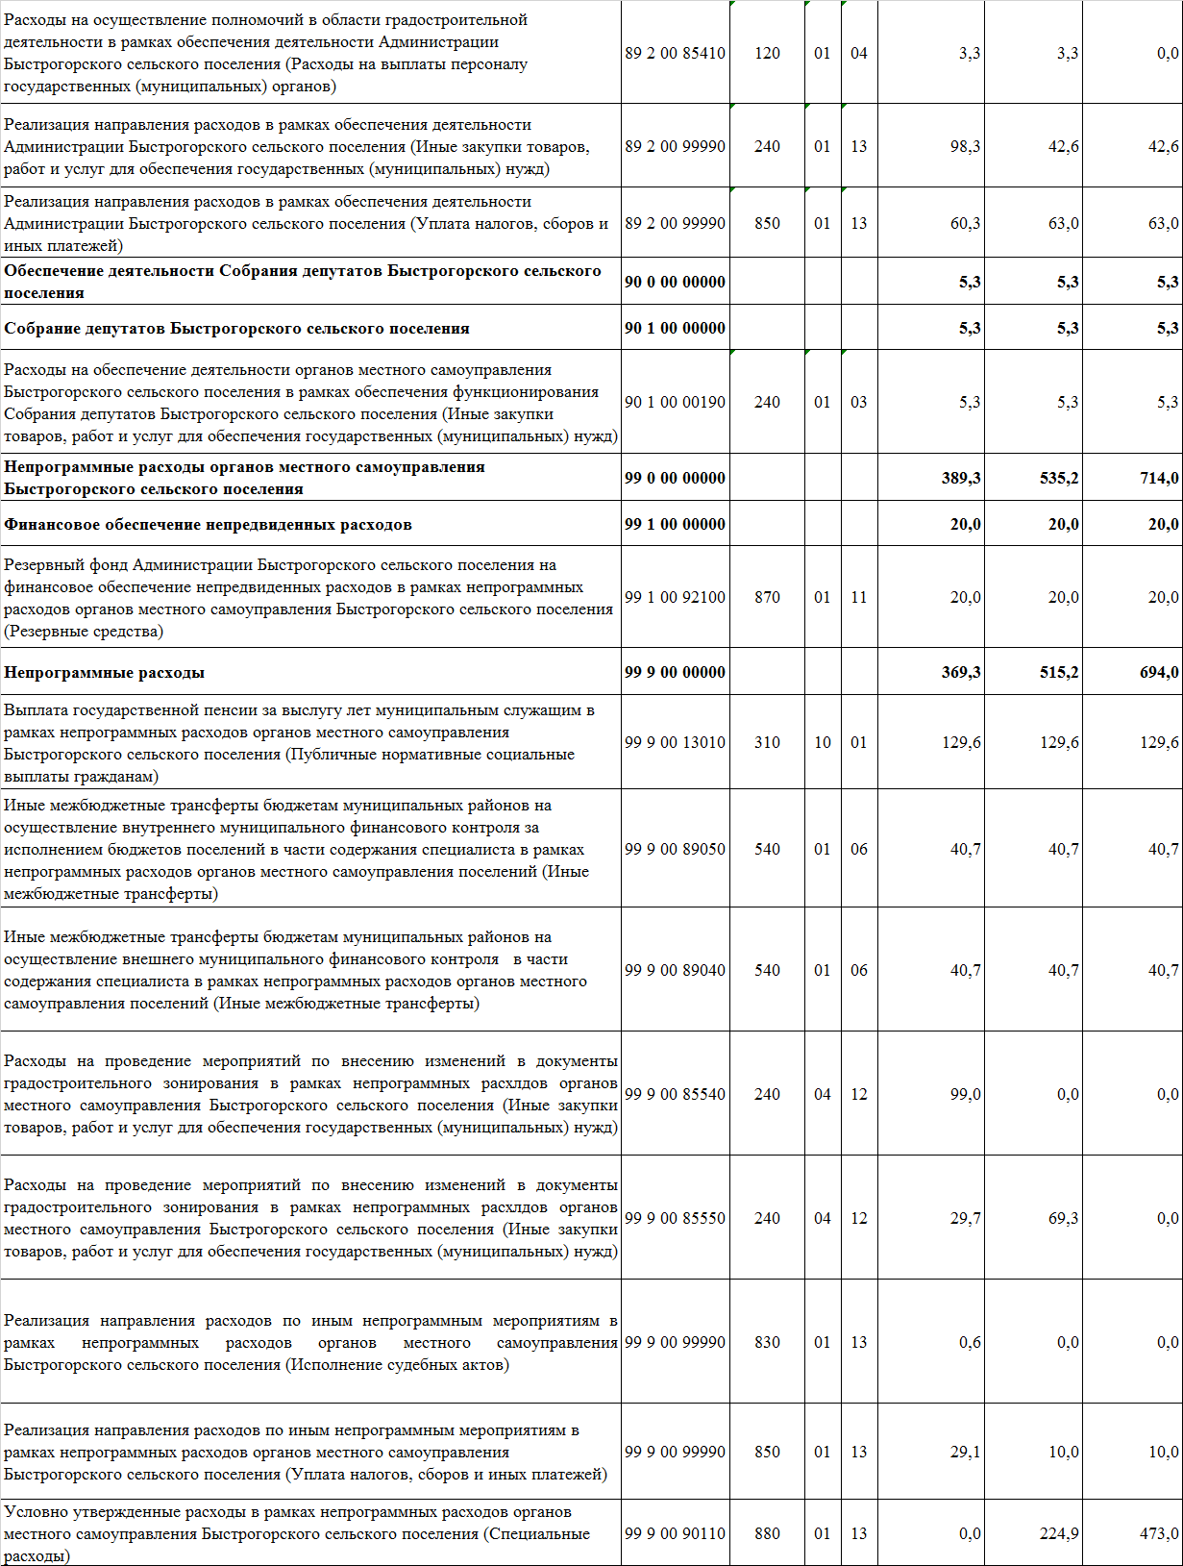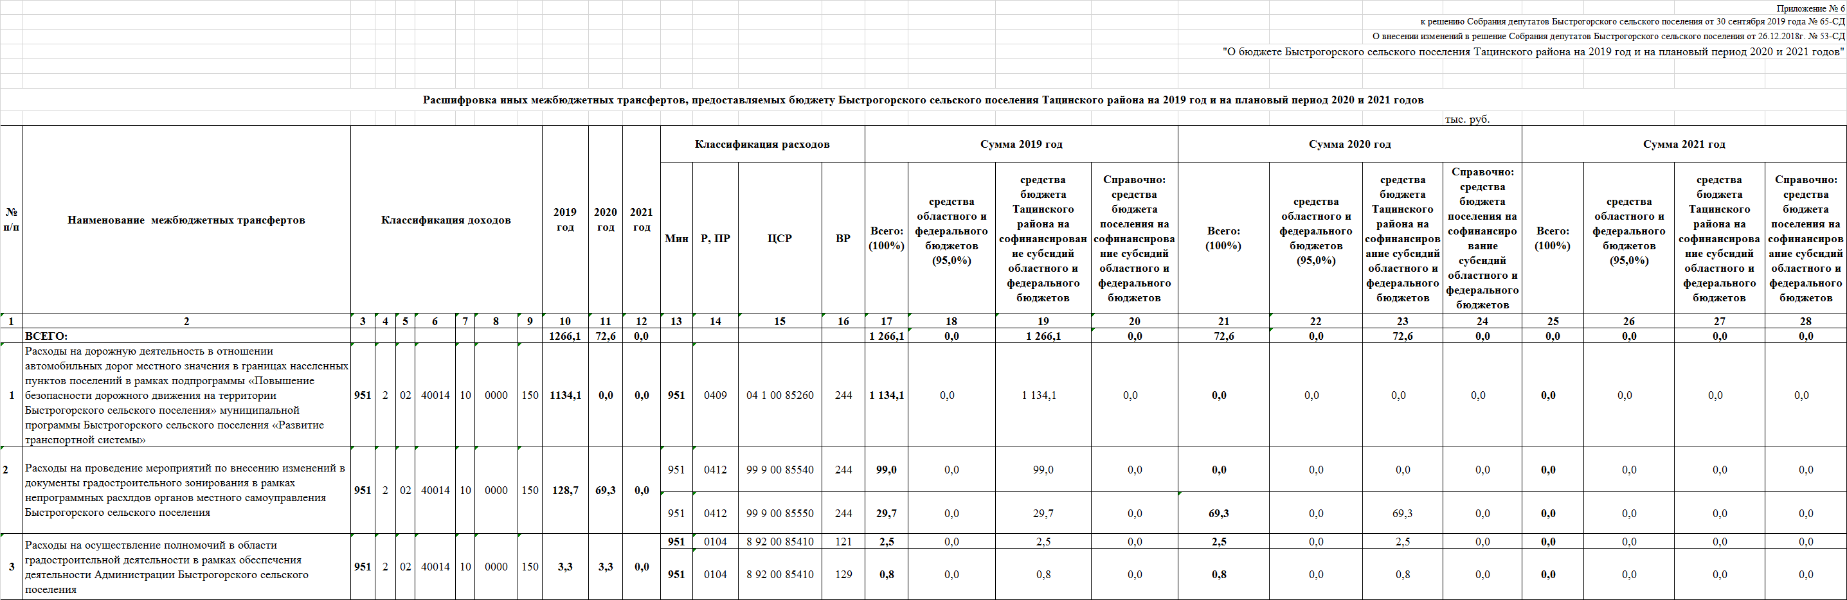

**________________________________________________________________________________________**

**Учредитель: Администрация муниципального образования «Быстрогорское сельское поселение».**

**Главный редактор: Глава Администрации Быстрогорского сельского поселения Кутенко С.Н**

**Издатель: Администрация муниципального образования «Быстрогорское сельское поселение».**

**Понедельник 30 сентября 2019 года № 22**

**Время подписания в печать: 17-00 Тираж: не более 1000 экз. в год.**

**Адрес редакции: п. Быстрогорский ул. Волгодонская д.9 «Бесплатно»**

Ответственный за выпуск: – Глава Администрации Быстрогорского сельского поселения С. Н. Кутенко